**Г О Д И Ш Е Н Д О К Л А Д**

**ЗА ДЕЙНОСТТА НА НАРОДНО ЧИТАЛИЩЕ**

**„ПРОСВЕТА - 1913”- СЕЛО ПЧЕЛИН**

**ЗА ПЕРИОДА 01.01.2020г. - 31.12.2020г.**



Докладът за дейността на Народно читалище „Просвета - 1913" село Пчелин отчита изпълнението на дейностите по Годишната програма за развитие на читалищната дейност, разработена в изпълнение на чл. 26а, ал.2 от Закона за народните читалища, културния календар и внесеният отчет за дейността му през 2020 година.

Българските читалища са живият извор на българския дух и култура през вековете. Там е запалена искрата и пламва огънят на Българското възраждане. Там е мястото, в което се поддържат живи българските традиции, мястото, в което малките българчета научават от своите баби и дядовци за бита, културата, прекрасните песни и танци, живите български шевици, където пламва и завинаги остава в сърцата им огънчето на българщината.

Отчетният период обхваща периода Януари - Декември 2020 година. Един отрязък от дванадесет месеца, в които администрация и настоятелство работихме заедно за това да утвърдим вече изградените дейности.

Читалище „Просвета – 1913 г.”, продължава своята народополезна дейност за утвърждаването му като естествен център за културно-просветна и творческо-развлекателна дейност. Дейността на читалището, в съответствие с чл.2 ал.1 и чл.2 ал.2 на читалищен устав е съпричастна с целия обществен и културен живот, който кипи в с.Пчелин и общината. Под читалищната стряха се проведоха всички значими културно-масови мероприятия и прояви, организирани както от читалищното ръководство, така и от ръководството на общината и обществените организации на територията на селото ни. Традиция е заедно да се подготвят и провеждат утвърдените празници и мероприятия.

ОСНОВНИ ЦЕЛИ БЯХА:

1.Отстояване на позицията на водещо културно средище;

2. Обогатяване на културния живот;

3. Развитие на библиотечната дейност;

4 Съхраняване на народните обичаи и традиции;

**Останаха в сила и**

ПРИОРИТЕТНИТЕ НИ ЗАДАЧИ:

1. Уреждане и поддържане на общодостъпната библиотека;

2. Работа в курсове, формации, концерти, фестивали и младежки дейности;

3. Прилагане на различни модели за подпомагане на местното развитие чрез културен туризъм, демонстрация на местни занаяти.

Към 31 декември 2020 година библиотечния фонд наброяваше 5670 тома книги. Всяка година читалището заделя пари, според финансовите възможности, за обогатяване на книжния фонд.

Като по-значими през годината могат да бъдат посочени: „Работилничка за мартенички" в Детски отдел на библиотеката; Изработени поздравителни адреси, първомартенски сувенири за всички самодейци; Организирана изложба „Мартеницата - българският амулет за здраве". В работилничката на баба – ръчно изработени колани. Работилничка „Коледни вълшебства" за изработване на сурвачки, коледни украшения, картички и новогодишни късмети.

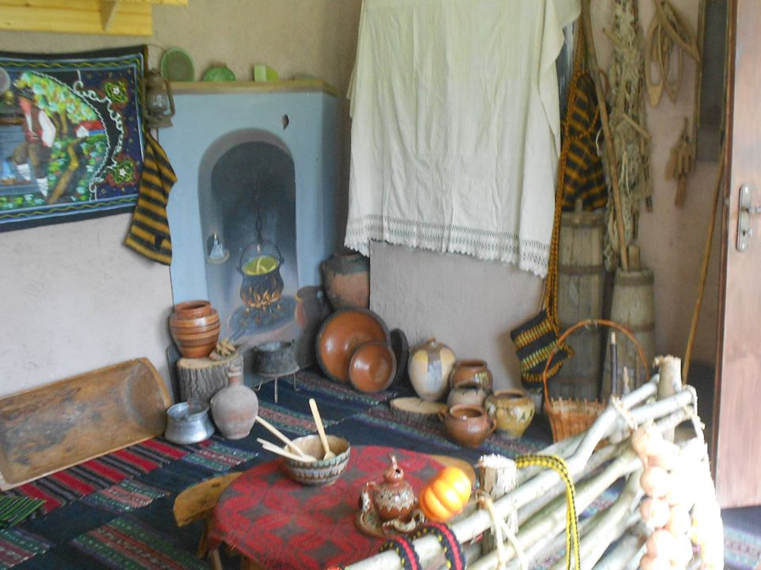

Читалището ни е живата връзка на населението и подрастващите с нематериалното културно наследство. През своето 105 годишно съществуване то се утвърди като активен участник в съхранението и популяризирането на българското. В съвременните условия то продължава да осъществява активен диалог, да участва в процеса на издирването на характерните за нашето населено място обичаи, песни, танци, занаяти, да насърчава предаването им към следващите поколения.

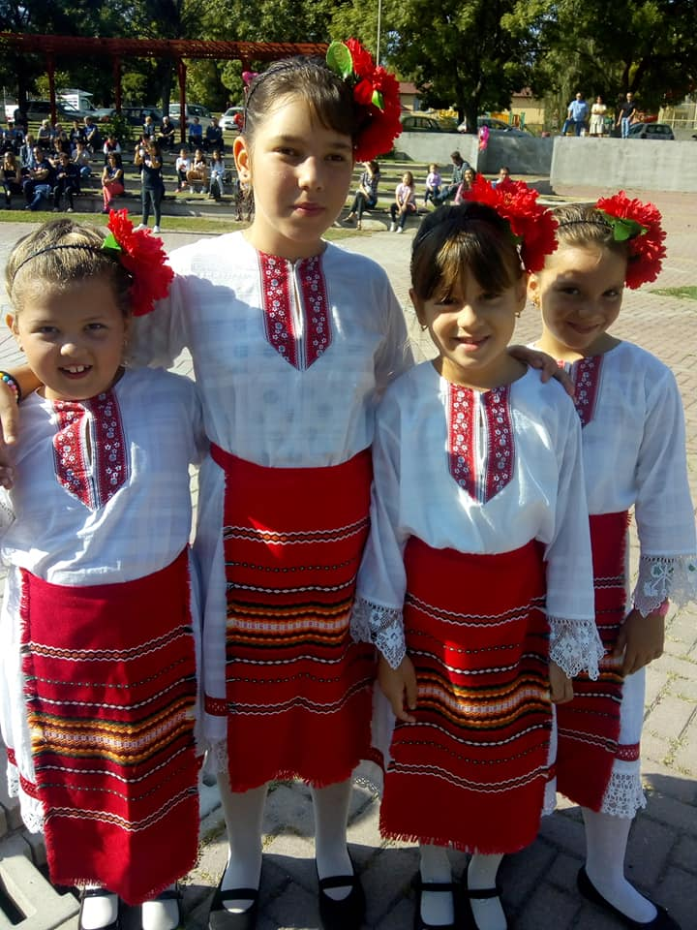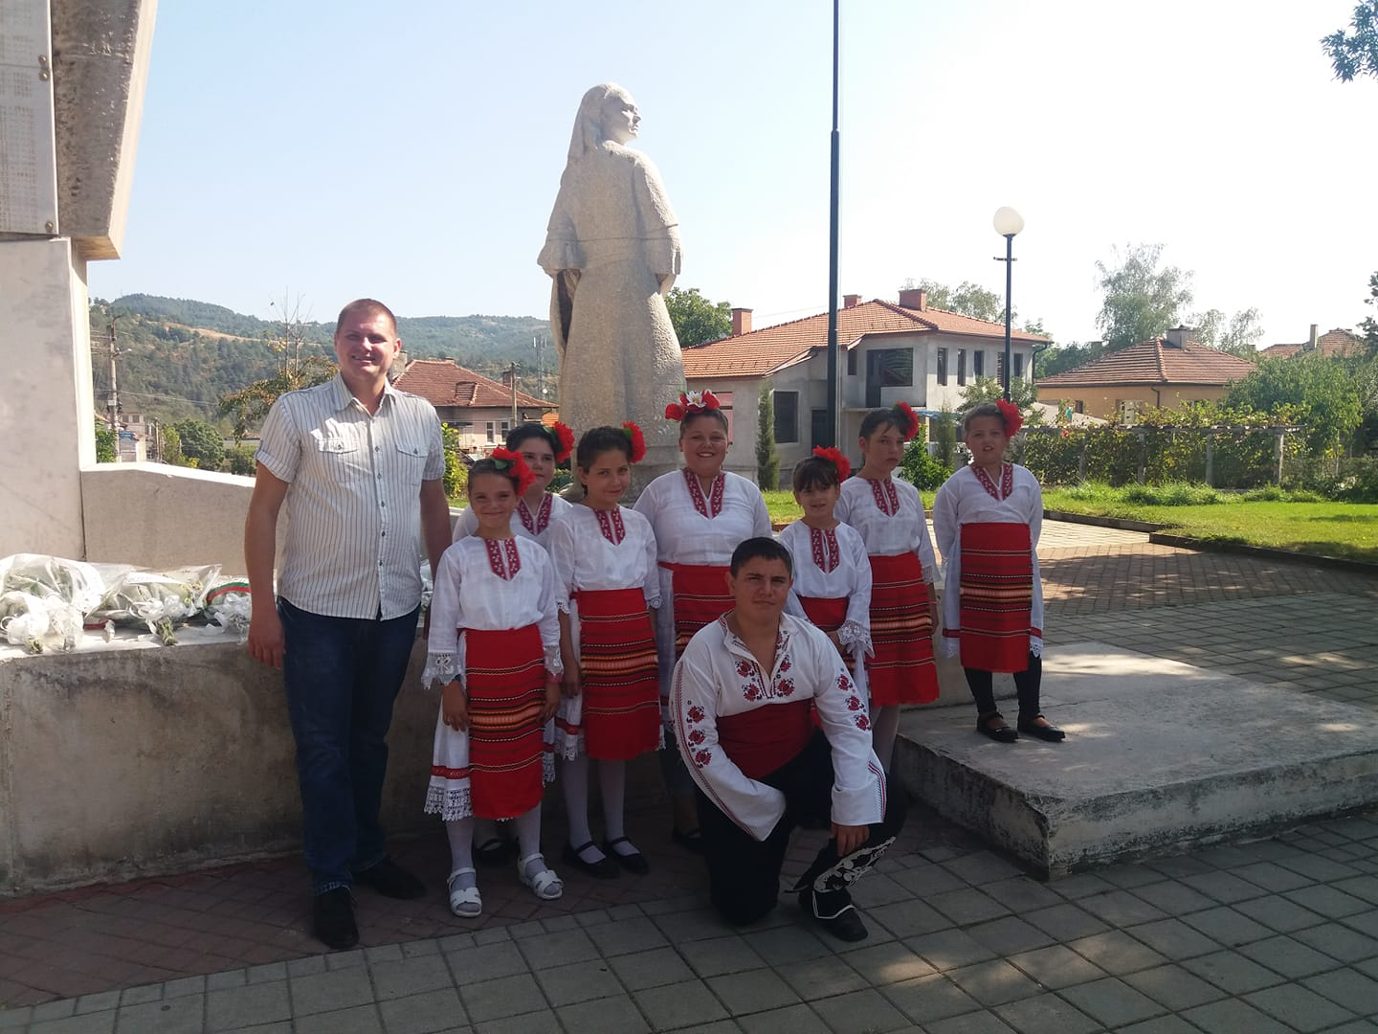

Гордост за нас, вече е танцовия състав „Пчелински извор ”. Различните по характер и мащаби участия в международни, национален, регионални и общински фестивали и концерти, както и местните традиционни празници засилват интереса не само към фолклора и традициите, но и към общината и селището ни.

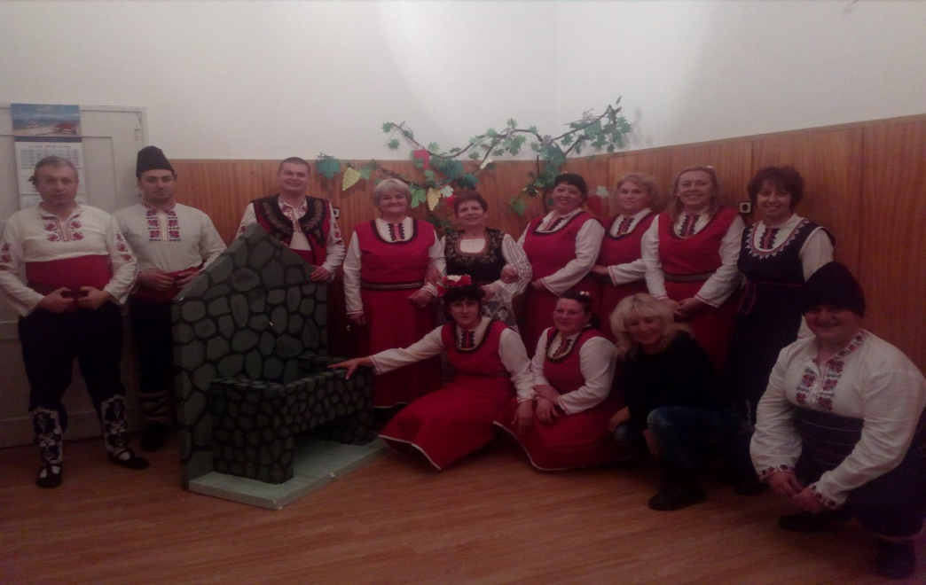

Танцовия състав е нашата визитка за представителност. Тук основно наблягаме на пресъздаване на местни обичаи, като целта е да ги запишем и оставим за поколенията. Благодарни сме за това, че възрастта не е порок и жените от групата идват с желание и заедно работим, за това да пазим песенното богатство на селото си.

Отчитаме, че постигнатото, като имаме предвид COVID -19 мерките в страната ни и света . Може и има възможност да се работи за още подобри резултати. Утвърждава се мястото на читалището като общественозначима институция със собствен принос в полза на гражданите. Считаме, че посоката, в която се развива дейността ни и реализираните инициативи способстват за постигане на дългосрочните цели, които сме си поставили.

През новата 2021 година желая много здраве и нови творчески успехи на всички!

**ИРИНА КИРИЛОВА,**

**ПРЕДСЕДАТЕЛ НА ЧИТАЛИЩНО НАСТОЯТЕЛСТВО**